DAS TÖPFEREI-MUSEUM LÄDT ZU EINEM TAGESAUSFLUG NACH BONFOL EIN.

Dieser kleine Führer ist ein Ratgeber für wer einen Schulausflug nach Bonfol plant oder ganz einfach einen Tag dort verbringen will.

In der Broschüre vorgestellt werden:

- Die Weiher von Bonfol und der Spaziergang rings um die Weiher.
- Das Töpferei-Museum mit einer Vorführung durch die Töpferin Felicitas Holzgang
Neu : Töpferei-Atelier und Einführung in das Arbeiten mit Lehm
.
- Die Töpferei von Bonfol und die Ausstellung von Felicitas Holzgang.
- Ein Picknick in der Waldhütte „Abri de la Fromontine“ oder ein Essen in einem Restaurant im Dorf.
- Eine Führung auf der Baustelle der Sanierung der Sondermülldeponie.
- Und schliesslich etwas Sport auf der Finnenbahn mit verschiedenen Spieleinrichtungen.

Jeder zu besichtigende Ort wird in dieser Broschüre beschrieben und Sie finden dort auch die nötigen Informationen (Reservationen).
Auf der letzten Seite finden Sie einen Situationsplan und die wichtigsten Adressen.
Sie können also einen interessanten und abwechslungsreichen Tag in Bonfol verbringen!

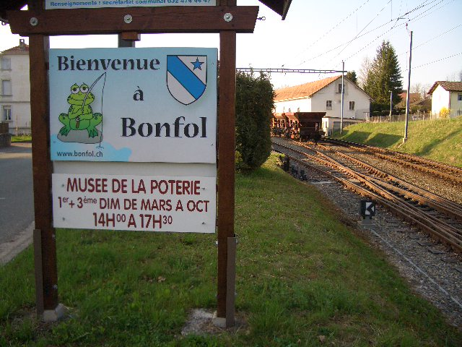

(siehe Situationsplan und CJ -Fahrpläne auf der letzten Seite).

Spaziergang rings um die Weiher

Der ungefähr 800 m lange Spaziergang ist beschildert mit 12 Informationstafeln mit didaktischen Hinweisen zur speziellen Fauna und Flora dieses Biotops.

Die sechs Weiher stehen seit 1962 unter staatlichem Schutz und haben den Status eines Naturschutzgebietes.

Dauer des Rundgangs : maximal 1 Stunde

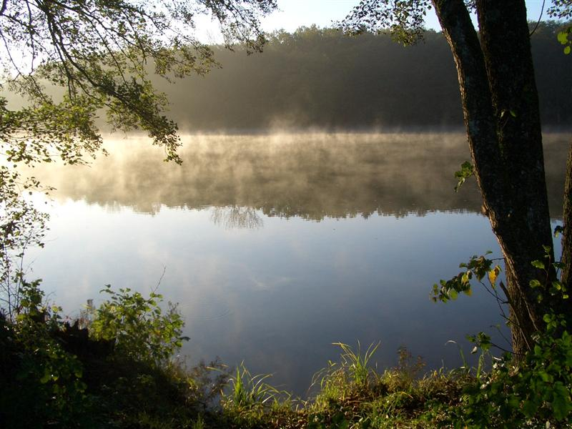

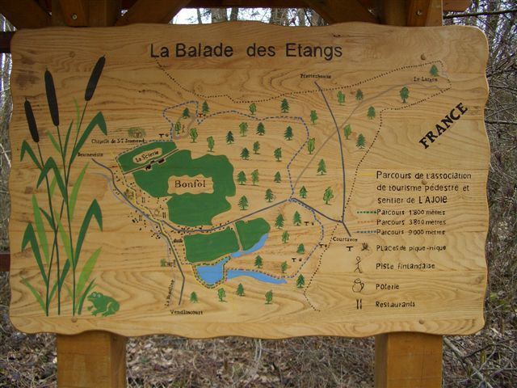

Töpferei-Museum von Bonfol

Das 2004 gegründete Töpferei-Museum von Bonfol macht den Besucher mit der Geschichte des Dorfes vertraut und vor allem mit seinen weitherum bekannten Töpfereiwaren, darunter die Caquelons genannten feuerfesten, mit einem Stiel versehenen Töpfe aus Ton. Mehrere hundert Keramiken und zahlreiche schriftliche Dokumente geben Aufschluss über die Geschichte der Töpferei. Ausserdem finden temporäre thematische Ausstellungen statt.

Neu: auf Voranmeldung kann von Dienstag bis Freitag, ein Töpferei-Kurs besucht werden, in welchem die Teilnehmer/innen in die Arbeit mit dem Material Lehm eingeführt werden. Kursleiterin ist die diplomierte Töpferin Felicitas Holzgang. Die Kursdauer beträgt zwei Stunden und umfasst auch einen geführten Rundgang durchs Museum. Der Eintritt ins Museum kostet 40 Franken pro Klasse, der Kurs 15 Franken pro Schüler, inklusive Material. Teilnehmerzahl pro Kurs : 12 Personen.
Auf Voranmeldung, ebenfalls von Dienstag bis Freitag kann an einer Führung durch die Ausstellung teilgenommen werden – mit oder ohne praktische Live-Vorführung durch die Töpferin Felicitas Holzgang. Dauer 1 ½ Std
Preise: siehe Internetseite des Museums :
www.jurapoterie.ch museedelapoterie@gmail.com
Für Reservationen zu Führungen und zum Einführungskurs in die Arbeit mit Ton: 079 646 93 90.

Bei einer Besichtigung sowohl der Werkstatt als auch der Ausstellung der Töpferin Felicitas Holzgang muss mehr Zeit einberechnet werden. (s. unten)

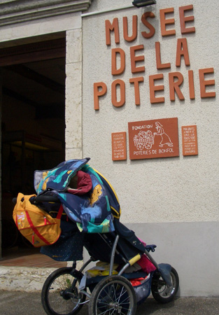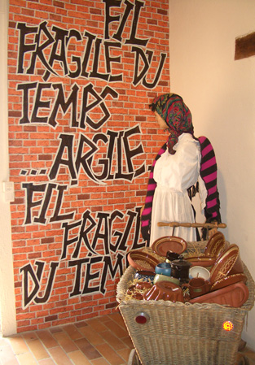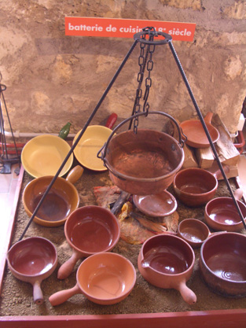

Töpferei von Bonfol

Besichtigung der Werkstatt und der Kunsttöpferei-Ausstellung der Töpferin von Bonfol Felicitas Holzgang
tél 032 474 49 61

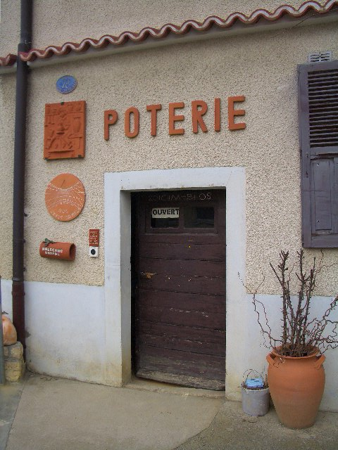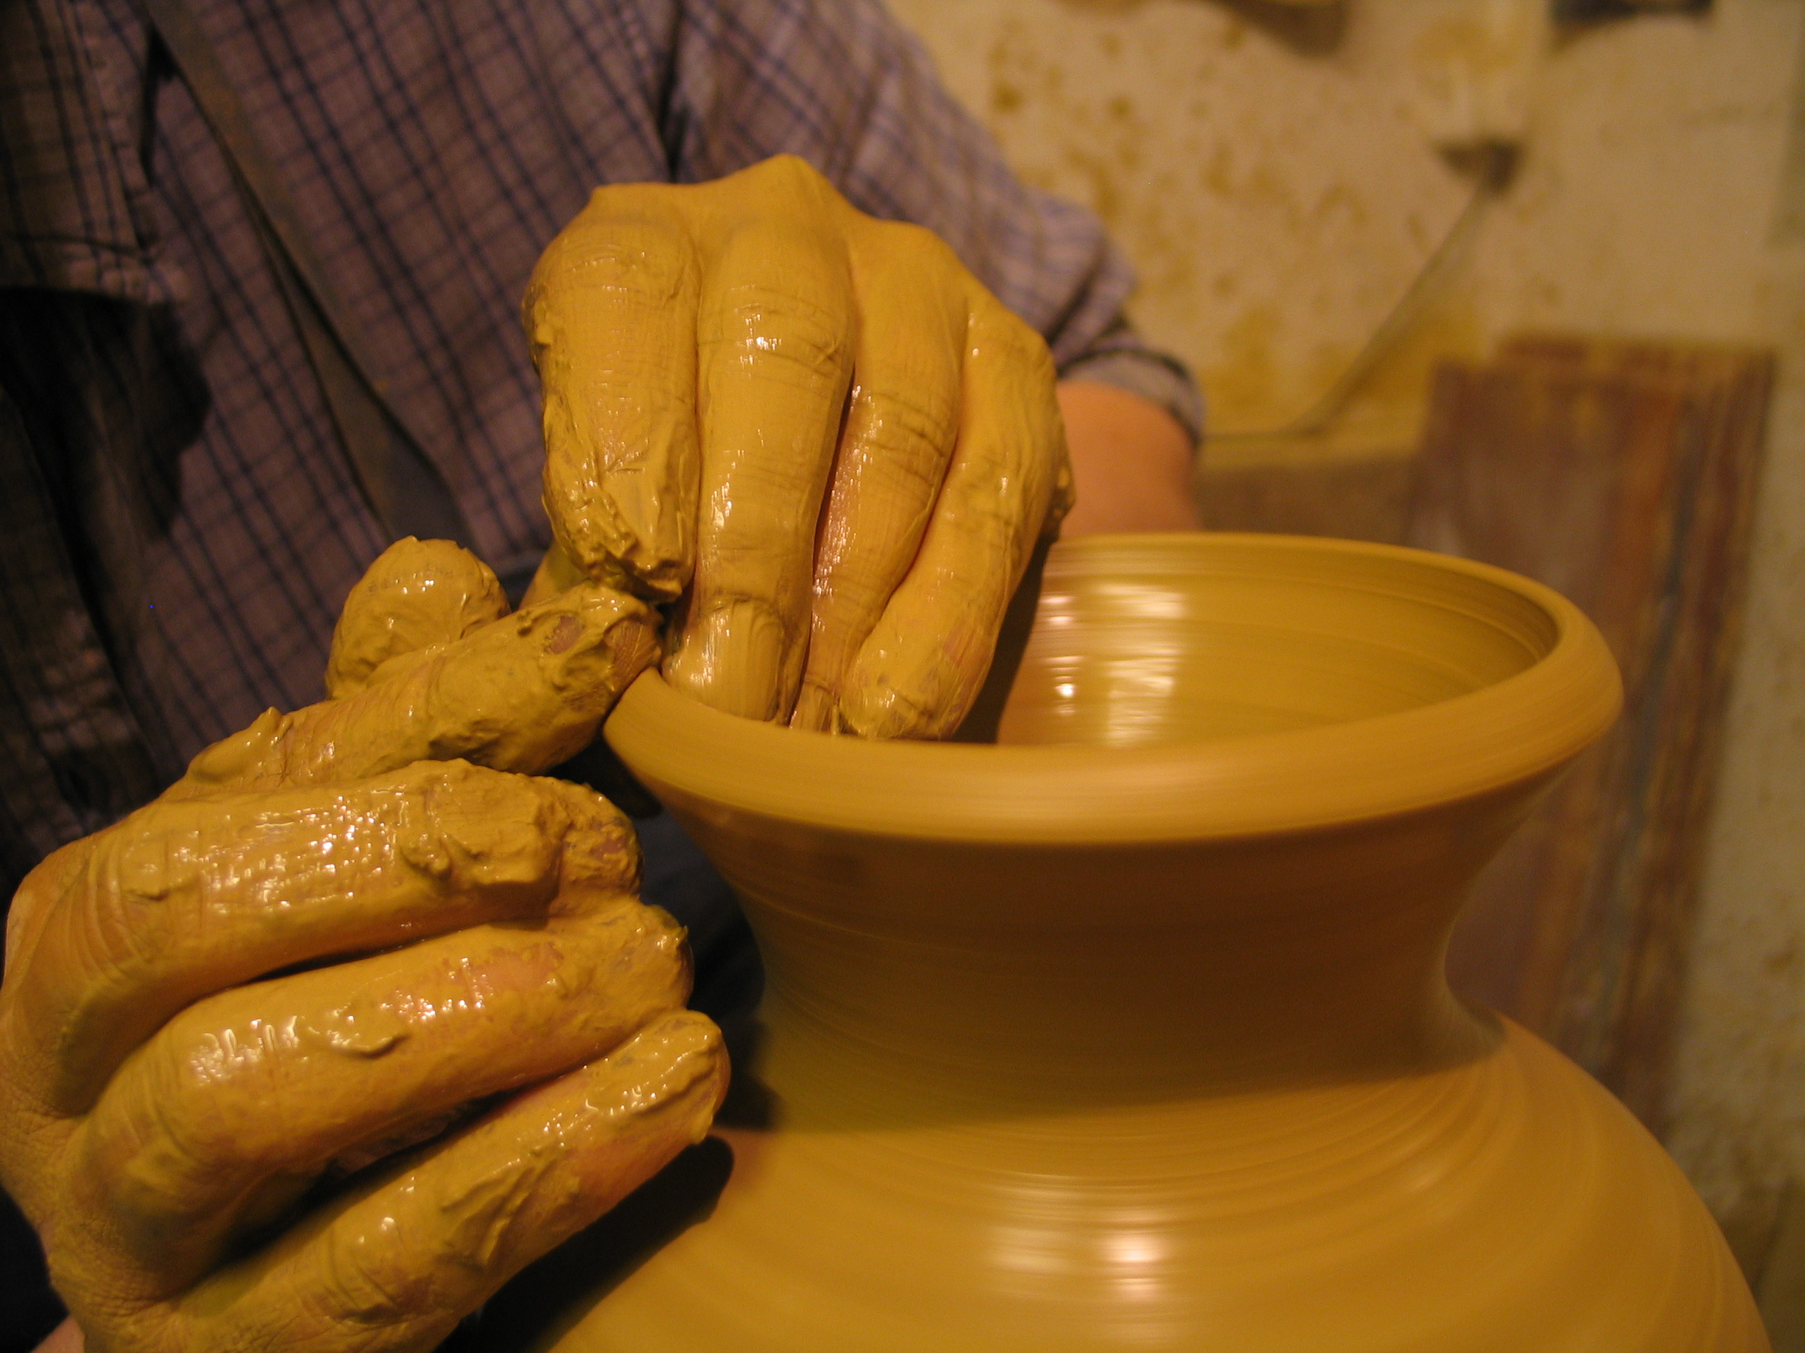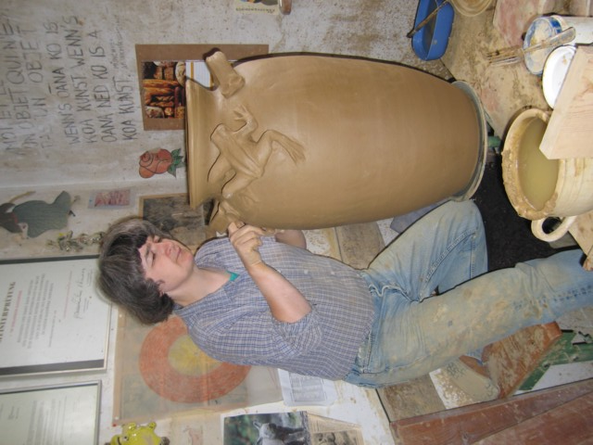

Picknick.

Im Schutz der Waldhütte « l’abri de la Fromontine » (siehe Situationsplan)

Reservation bei Jean-Marie Moret 032 474 46 86

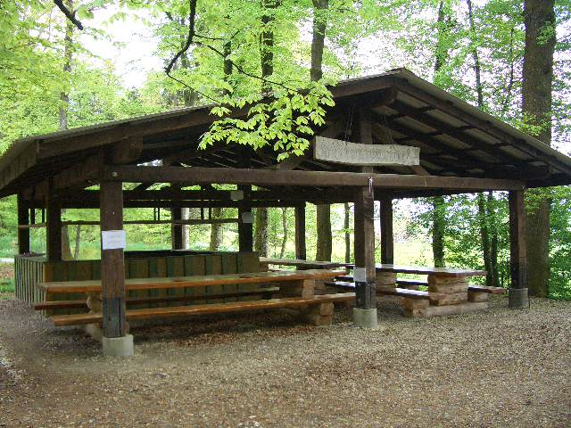

Besichtigung der Baustelle für die Sanierung der Sondermülldeponie

Von 1961 bis 1976, wurden durch die basler Chemie gegen 114 000 Tonnen Industrieabfälle in einer zur Gemeinde Bonfol gehörenden ehemaligen Lehmgrube entsorgt. Zuvor wurde diese Lehmgrube von der lokalen Keramikindustrie genutzt.
Damals wurde diese überwachte Grube als die sicherste der Schweiz eingestuft. Messungen des eingerichteten Üeberwachungsnetzes ergaben jedoch anfangs der 80er Jahre, dass Sickerwasser aus der Grube in Richtung des ehemaligen Eisenbahntrassees floss.
Eine erste Sanierung des Deckel wurde durchgeführt, aber es wurde auch klar, dass eine definitive Gesamtsanierung erforderlich war.
Die aktuelle Sanierungsbaustelle, ihre Grösse und Bedeutung, die Komplexität der deponierten Stoffe und die höchste anspruchsvollen erforderlichen Sicherheitsmassnahmen sind weltweit einmalig. (das Ende der Sanierungsarbeiten ist für 2016 vorgesehen).

Für Einzel- oder Gruppenführungen siehe Webseite der Basler Chemie www.bci-info.ch

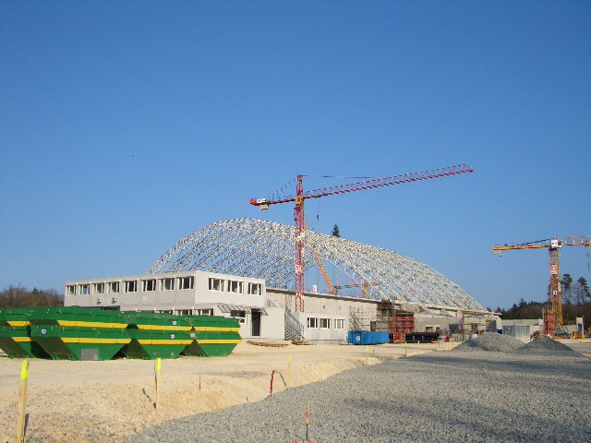

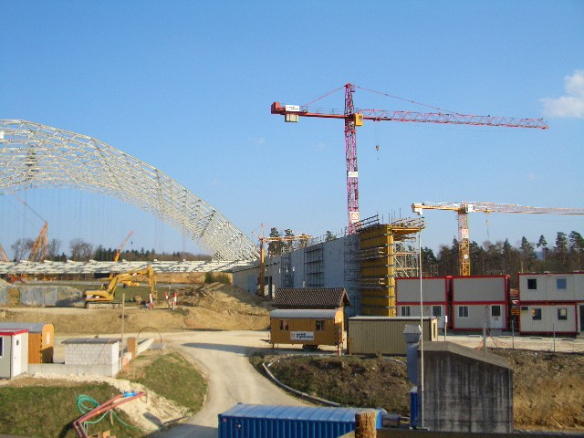

Finnenbahn mit ihren Spieleinrichtungen

Es handelt sich um einen 500m langen Rundkurs im Wald. Der Laufuntergrund besteht aus einer dicken Schicht Sägespäne und ist ideal für das laufen. Entlang des Rundkurses befinden sich 9 mehr oder weniger schwierige Spieleinrichtungen, die die Kraft, das Gleichgewicht und die Eigenwahrnehmung des Körpers entwickeln helfen (Aufhänge-Käfig, Teller, Teufelsbrücke, Tarzanseil, Brücke über den Bach, Gleichgewichts-Balken, horizontale Leiter und andere).

Diese Einrichtungen sind frei zugänglich, die Begleitung von Erwachsenen ist für kleine Kinder erforderlich.

Dauer : 1 Stunde, kann jederzeit verkürzt werden. Keine Voranmeldung nötig, gratis zugänglich.

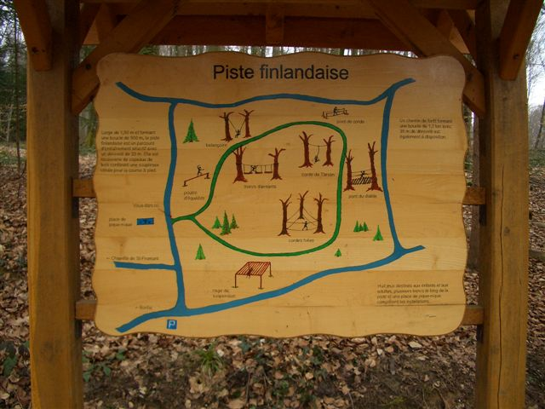

Zurück zum Bahnhof

2km. (30 Minuten).
Beispiel eines Tagesablaufs : Distanz zu Fuss max. 8 km.

- 8h24 Ankunft in Bonfol mit dem Zug
- 8h30 Spaziergang rings um die Weiher
- 9h45 Besichtigung des Töpferei-Museums (und atelier ?)
- 11h30 Picknick
- 13h15 Besichtigung der Deponie
- 15h15 Finnenbahn und ihre Spieleinrichtungen
- 17h34 Abfahrt des Zuges für die Rückreise

Informationen

Gemeinde Bonfol : www.bonfol.ch Tél. 032 474 44 47

Abri de la Fromontine : Reservation bei Jean-Marie Moret 032 474 46 86.

Töpferei-Museum : www.jurapoterie.ch
Reservation für Führung, Werkstatt und Vorführung : Tel. 079 646 93 90. Liste der Eintrittspreise auf der Internetseite.

Kunsttöpferei Felicitas Holzgang, Place Louis-Chevrolet 78, 2944 Bonfol.
Tel und Fax 032 474 49 61 Kontakt potieredebonfol@gmail.com

Baustelle für die Sanierung der Sondermülldeponie Bonfol :

-Basler Chemie BCI : www.bci-info.ch

- Informations-Kommission : www.jura.ch/ci-bonfol

- Überwachungsorgan: www.jura.ch/dib

CJ-Fahrpläne (Eisenbahn) : www.les-cj.ch

Restaurants :

- Croix Fédérale 032 474 44 35 (bis Septembre 2014 geschlossen)
- Café du Grütli 032 474 40 15

Situationsplan

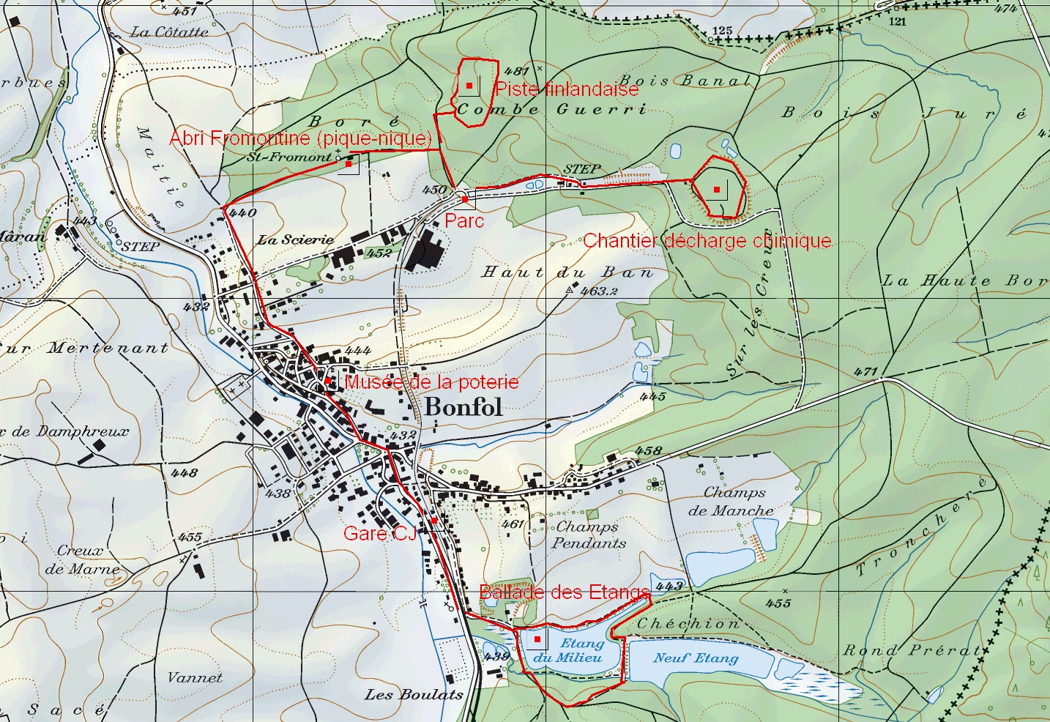

Dieses im Juni 2014 gedruckte Dokument wird Ihnen von der “ Fondation et Musée de la Poterie de Bonfol“ offeriert.

Felicitas Holzgang Nicolas Moser
Stiftungspräsidentin Vizepräsident

